Уважаемые коллеги!

В 2018 году на участие в государственной итоговой аттестации было подано заявлений:

ЕГЭ – 295 выпускников 11 классов, 83 участника прошлых лет;

ОГЭ – 595 выпускников 9 классов.

Из них:

ЕГЭ – 12 выпускников не получили аттестаты о среднем образовании, в 2017 году их было 13.

ОГЭ – все выпускники успешно прошли выпускные экзамены.

По сравнению со средними баллами Республики Дагестан наблюдается положительная динамика роста среднего балла в муниципальном районе «Сулейман-Стальский район».

По рейтингу муниципальных образований муниципальный район «Сулейман-Стальский район» попадает в 10 лучших по результатам ЕГЭ 2018 года.

Общий средний балл по муниципальному району составил 45,4, что 4 балла больше прошлогоднего показателя (41.4).
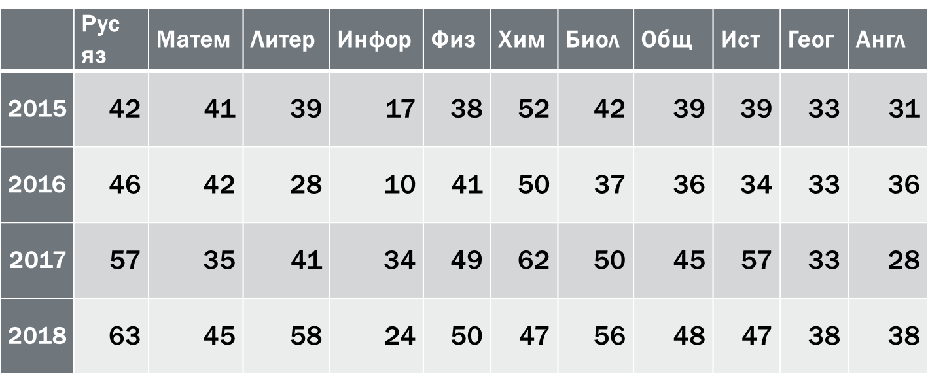

Наблюдается рост процента успеваемости и среднего балла по всем предметам.

Но имеются недостатки в преподавании истории, информатики и химии.
Увеличивается количество участников, набравших более 80 баллов:
русский язык 61 (на 36 выпускников больше, чем 2017 г.);
математика базовая 72 ( на 39 выпускников больше, чем 2017 году;
биология 9 ( на 3 выпускника больше, чем 2017 году;
обществознание 4 ( на 1 выпускник больше, чем 2017 году.
Определились школы, сдавшие ЕГЭ по обязательным предметам на 100%. Это: МКОУ «Алкадарская СОШ», МКОУ «Даркушказмалярская СОШ», МКОУ «Зизикская СОШ», МКОУ «Испикская СОШ», МКОУ «Касумкентская СОШ №2», МКОУ «Куркентская СОШ №2», МКОУ «Новомакинская СОШ», МКОУ «Сардаркентская СОШ», МКОУ «Уллугатагская СОШ», МБОУ «Цмурская СОШ», МКОУ «Чухверкентская СОШ», МКОУ «Шихикентская СОШ» и МКОУ «Юхаристальская СОШ».
По качеству подготовки выпускников по предметам следует обратит внимание следующих образовательных организаций:
по русскому языку: МКОУ «Алкадарская СОШ», МКОУ «Ашагасталказмалярская СОШ», МКОУ «Даркушказмалярская СОШ», МКОУ «Зизикская СОШ».
по математике профильному: МКОУ "Зизикская СОШ",
МКОУ "Испикская СОШ", МКОУ "Касумкентская СОШ №1";
По математике базовому: МКОУ "Алкадарская СОШ", МКОУ "Герейхановская СОШ №2", МКОУ "Зизикская СОШ", МКОУ "Куркентская СОШ №1", МКОУ "Куркентская СОШ №2", МКОУ "Цмурская СОШ", МКОУ "Шихикентская СОШ",
МКОУ "Эминхюрская СОШ".

Согласовано с Главой муниципального района разработан План мероприятий («Дорожная карта») по повышению качества общего образования в муниципальном районе «Сулейман-Стальский район» на 2018/2019 учебные годы. Реализация «Дорожной карты» осуществляется успешно, без замечаний.

Проводится работа с учителями, чьи выпускники показали плохие результаты: разработаны «дорожные карты» в школах, учителя отправлены на курсы повышения, они участвуют в вебинарах ЕГЭ и ОГЭ.

По 12 нарушениям Порядка проведения экзаменов привлечены к административной ответственности 11 работников ППЭ

По видеометкам сайта наблюдателей «Смотри ЕГЭ.ру» аннулированы работы 35 участников по математике базовому.

5 участников удалены с экзамена.

За все нарушения при проведении экзаменов привлечен к административной ответственности руководитель ППЭ №181 Яралиев Д.Х.. Таких нарушений в 2017 году было 5.

Впервые 2018 году во всех пунктах проведения экзаменов применена технология печати экзаменационных материалов в аудиториях. Это значит, задания ЕГЭ будут печатать в аудиториях в присутствии выпускников непосредственно перед началом самого экзамена.

Министерством образования и науки Республики Дагестан обеспечил всем необходимым оборудованием, в частности, пункт проведения экзамена получил: 23 ноутбука, 21 принтер и 1 сканер.

Для чего эти новшества?
Для проведения честного ЕГЭ (чтобы не было утечки заданий) и снижения издержек по доставке КИМов в регионы и позволяют нам повысить объективность экзамена, исключить человеческий фактор. Все материалы приходят в электронном виде на дисках.
Без ключа и пароля, которые есть только у члена государственной экзаменационной комиссии, эти диски не открыть. Следовательно, повышается ещё и информационная безопасность экзамена

Печать будет чёрно-белой, причём только с одной стороны. Для ответов школьники могут использовать только лицевую сторону бланков. Записи, сделанные на обратной стороне, проверять не будут. Конфликтная комиссия не примет апелляцию на неправильно оформленную работу.
После того как выпускники сдадут заполненные экзаменационные бланки, их отсканируют прямо в штабе и отправят в пункты проверки.
Результаты сданных экзаменов будут известны через 10 дней согласно графику.
Они доступны на сайте http://check.ege.edu.ru и можно ознакомиться в Управлении образования.
Комиссия принимает и рассматривает апелляции двух видов:
по процедуре проведения ГИА,
по результатам ГИА.
По процедуре проведения ГИА апелляция подается выпускником в письменной форме непосредственно в день проведения экзамена до выхода из экзамена руководителю ГЭК.
Результаты оформляются в форме заключения комиссии и передаются в тот же день уполномоченным представителем ГЭК в конфликтную комиссию.
При удовлетворении апелляции результата по процедуре которого была подана апелляция, отменяется и участнику ГИА предоставляется возможность сдать ГИА по данному общеобразовательному предмету в иной день, предусмотренный единым расписанием проведения ГИА в текущем году
По результатам ГИА апелляция в случае несогласия с выставленной отметкой следует в 2-дневный срок подать апелляцию в письменной форме в территориальную конфликтную комиссию в РЦОИ
По результатам рассмотрения апелляции комиссия принимает об отклонении апелляции и сохранении выставленных баллов либо об удовлетворении апелляции и выставлении других баллов.
Апелляция подается в том случае, если имеется техническая ошибка, т.е. сравнивает ваши ответы с ответами, опубликованными на сайте. Если есть разница, тогда подается апелляция. И вторым условием, что можно подавать на апелляцию – это если выпускником выполнено задание С.
Участники ГИА, получившие в основной период две «2» (по русскому языку и математике), а также удалённые или не явившиеся на ГИА по неуважительным причинам, могут сдать в дополнительный период и до 25 августа должны подать заявление на участие в ЕГЭ.
Предметы по выбору выпускники могут пересдать только в следующем году
На 25 января 2019 года для участия в ЕГЭ подано заявлений:
311 выпускников текущего года,
38 участников прошлых лет.
5 декабря 2018 года проведено итоговое сочинение.
4 выпускника получили незачеты в результате проверки экспертами:
2 из МКОУ «Новомакинская СОШ»,
1 из МКОУ «Новопоселковая СОШ»,
1 из МКОУ «Касумкентская СОШ №1.
1 из МКОУ «Герейхановская СОШ №2 им. Дибирова» при перепроверке в соответствии с приказом Минобрнауки РД от 12.12.2018 г. № 11084-04/18 результат переведен на «незачет
13 февраля 2019 года впервые во всех образовательных организациях будут проводиться итоговое собеседование, как допуск к ОГЭ.
Проведены апробации по итоговому собеседованию:
В МКОУ «Юхаристальская СОШ»
В МКОУ «Герейхановская СОШ №2»
В МКОУ «Куркентская СОШ №1»,
В МКОУ «Новопоселковая СОШ»,
В МКОУ «Касумкентская СОШ №1»
Согласовано с Главой муниципального района разработан План мероприятий («Дорожная карта») по повышению качества общего образования в муниципальном районе «Сулейман-Стальский район» на 2018/2019 учебные годы. Реализация «Дорожной карты» осуществляется успешно, без замечаний.
Проводится работа с учителями, чьи выпускники показали плохие результаты: разработаны «дорожные карты» в школах, учителя отправлены на курсы повышения, они участвуют в вебинарах ЕГЭ и ОГЭ.
И в заключении хочу обратиться к выпускникам!
Вы — будущее нашего района, республики, страны. Перспективы развития Сулейман-Стальского района зависят от ваших достижений и побед, поэтому стремитесь быть всегда первыми и лучшими. Будьте достойными, порядочными людьми. ... Не сомневаемся, что через несколько лет вы вернётесь в район молодыми грамотными специалистами, чтобы строить будущее родного края, будущее крепкой и сильной России! Нам не безразлична ваша судьба. ... Уверены, что всего через несколько лет именно вы в качестве молодых специалистов будете строить будущее Сулейман-Стальского района, Дагестана. Пусть ваша дорога будет светлой и успешной!

